CloudEngine 12800 系列交换机

SVF 技术白皮书

目 录

- SVF 简介 1
- 原理描述 3
  - 基本概念 3
  - 连接拓扑 4
  - SVF 建立 6
  - SVF 的管理与维护 8
  - SVF 升级方式 9
- 应用场景 11
- 配置注意事项 12
- 缺省配置 19
- 配置 SVF 20
  - 配置父交换机 20
    - 使能父交换机的 SVF 功能 20
    - 配置Fabric-port 21
    - （可选）配置允许接入的叶子交换机的设备类型或序列号 23
  - （可选）配置叶子交换机 24
    - 配置叶子交换机工作模式 24
    - 配置叶子交换机用于连接父交换机的端口类型 25
  - 连接父交换机与叶子交换机 29
  - 检查配置结果 30
7 维护 32
  - 配置 SVF 链路心跳超时时长 32
  - 配置叶子交换机或父交换机的描述信息 33
  - 配置Fabric-port 链路数量告警阈值 33
  - 开启叶子交换机单臂接入告警功能 34
- 配置举例 36
  - 配置基于 SVF 的M-LAG 示例 36

1 SVF 简 介

介绍 SVF 的概念。
传统的数据中心接入层组网中，通过大量的盒式交换机连接服务器，如图1-1 所示。随着网络规模的扩大，网络设备数量随之增大，网络管理成为数据中心基础设施管理中的一个重要问题。

图1-1 传统数据中心接入层组网示意图
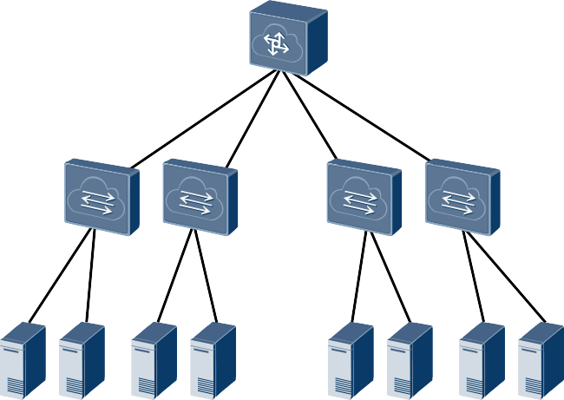
…...

SVF（Super Virtual Fabric）是一种纵向虚拟化技术，通过将接入交换机与汇聚交换机虚拟化成一台设备，可以达到简化配置与管理的目的，如图 1-2 所示。

图1-2 使用 SVF 技术的接入层组网示意图

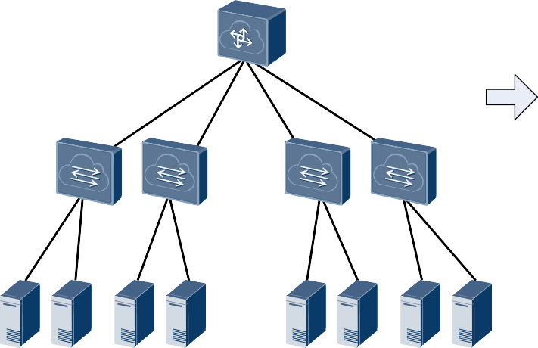

…...

相对于传统接入层组网，SVF 技术具有以下的优势：
- 降低组网成本。利用低成本的设备替换原接入层盒式设备，降低了组网的成本。
- 简化配置和管理。SVF 系统将多台设备虚拟化成为一台设备，减少了管理节点， 不需要部署复杂的破环协议，简化了配置和管理。
- 可扩展性高，部署灵活。当需要增加接入端口数量时，只需要增加低成本的盒式设备即可。同时，低成本的盒式设备可以就近服务器部署，部署更加灵活。

原理描述

关于本章
 | 介绍 | SVF 的基本原理。
 | 2.1 | 基本概念
 | 2.2 | 连接拓扑
 | 2.3 | SVF 建立
 | 2.4 | SVF 的管理与维护
 | 2.5 | SVF 升级方式

基本概念
图2-1 SVF 基本概念示意图

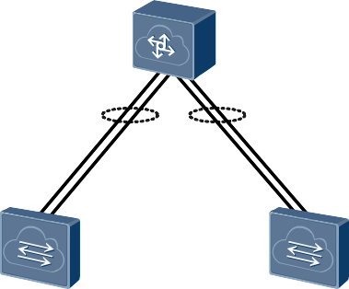
父交换机

Fabric-port

叶子交换机

ID=101

叶子交换机

ID=102

父交换机/叶子交换机
在 SVF 系统中，设备可以分为以下角色：
− 父交换机：父交换机作为 SVF 中的管理角色，负责整个系统的控制和管理。
− 叶子交换机：叶子交换机为纵向扩展设备，作为远程设备接入父交换机，用于连接服务器。

叶子 ID
叶子 ID，即叶子交换机的编号。SVF 系统中使用叶子 ID 来标识和管理叶子交换机，每台叶子交换机的编号都是唯一的。

Fabric-port
Fabric-port 是一个逻辑端口，用于连接父交换机和叶子交换机。一个 Fabric-port 中可以加入一个或多个成员端口。

连接拓扑
SVF 支持的拓扑如图 2-2 所示，叶子交换机与父交换机之间通过 Fabric-port 中的成员端口连接。一台叶子交换机仅可以连接至一台父交换机，不可以同时连接至两台父交换机。
父交换机仅可以是单机设备，不可以是两台设备组建的堆叠系统。

图2-2 SVF 连接拓扑

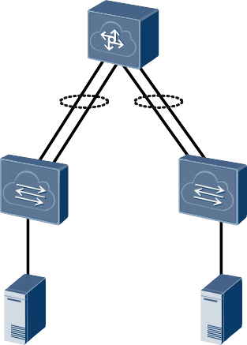
父交换机

Fabric-port

叶子交换机

为了保证上行流量的可靠性，服务器可以通过 M-LAG 双归连接至两个 SVF 的叶子交换机，每个叶子交换机分别连接至一个父交换机，如图 2-3 所示。更多关于 M-LAG 的介绍请参见《CloudEngine 12800 系列交换机 配置指南-以太网交换配置》中的“配置M-LAG”部分。

图2-3 M-LAG 在SVF 中的应用

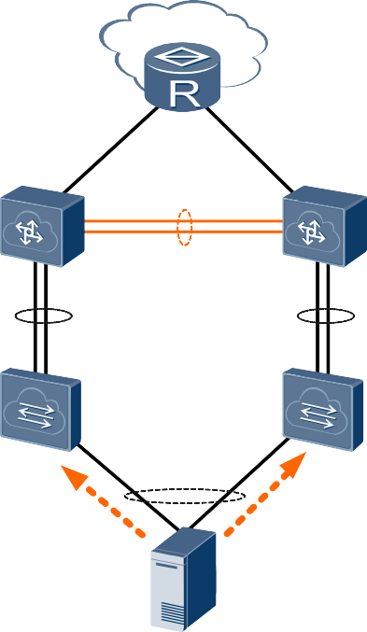
父交换机
Peer-link

Fabric-port Fabric-port

叶子交换机

M-LAG

M-LAG 在为服务器流量提供负载分担的同时，也通过链路备份保证了高可靠性。如图
2-4 所示，当某一侧的链路或交换机故障时，服务器流量将切换至另一条链路。

图2-4 M-LAG 故障流量切换示意图

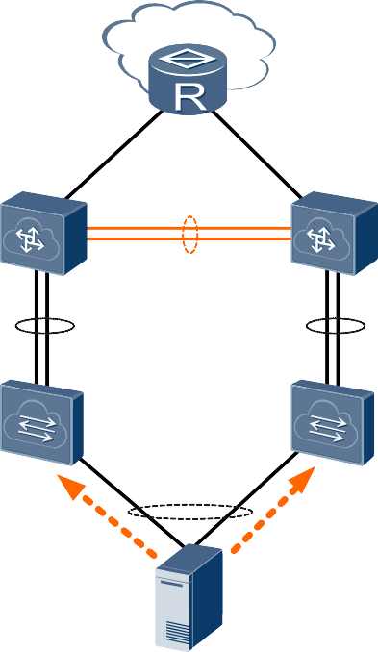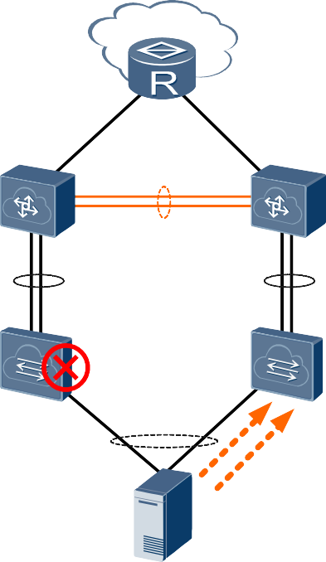故障后
Peer-link
M-LAG
Peer-link
M-LAG

SVF 建立

交换机的工作模式
支持作为 SVF 叶子交换机的设备有以下工作模式：
    - Stack 模式，即普通交换机模式。以该模式启动的交换机拥有完整的系统软件及配置文件。
    - Leaf 模式，即叶子交换机模式，作为 SVF 系统的叶子交换机。以该模式启动的交换机只作为扩展的接口板接入父交换机，不具备配置和管理的功能，不存储任何配置。
    - Auto-negotiation 模式，即自协商模式。交换机通过自协商来选择工作在 Stack 模式或 Leaf 模式。
缺省情况下，交换机通过与父交换机自协商来选择工作模式，如图 2-5 所示。交换机上电时，如果是空配置（没有启动配置文件），则发起 SVF 自协商，发送链路探测报文，尝试加入 SVF；如果不是空配置，则以 Stack 模式正常启动。
交换机的工作模式可由用户手动进行设置。用户设置交换机的工作模式为 Stack 模式或
Leaf 模式后，交换机将固定以该模式启动，不再进行自协商。

图2-5 交换机工作模式的协商流程
是
已配置启动模式？

否
否
是否为空配置？
是
进行SVF协商
设备上电启动
以Stack模式启动
以设置的模式启动

否
是
是否协商成功？

否
是
是否协商成功？

否
是
是否自动部署成功？
进行SVF协商
进入自动部署ZTP流程
以Stack模式启动
以Leaf模式启动
以Leaf模式启动

更多关于 ZTP 的详细描述请参见《CloudEngine 7800&6800&5800 系列交换机 配置指南-基础配置》中“ZTP 配置”部分。

SVF 建立过程

交换机以 Leaf 模式启动时，从父交换机上获得叶子 ID、软件版本等信息。SVF 建立过程主要分为以下几步：

- 完成叶子 ID 的分配。叶子交换机连接至父交换机后，向父交换机发送协议报文。父交换机为叶子交换机分配叶子 ID。
- 完成软件版本的同步。叶子交换机获取父交换机的软件版本信息。如果与父交换机的软件版本不一致，则叶子交换机将自动从父交换机下载系统软件，下载完成后以新版本重新启动并完成向父交换机的注册。
叶子交换机同步的系统软件非完整的父交换机的系统软件，而是父交换机系统软件中的一个独立软件包。父交换机的系统软件中有两个不同功能用途的软件包， 一个用于自身的运行，一个用于同步给叶子交换机。
- 完成配置的下发。父交换机向叶子交换机下发配置信息。

SVF 的管理与维护

接口编号规则

在 SVF 系统中，父交换机与叶子交换机的接口编号都使用四维形式，如表2-1 所示。

表2-1 接口编号规则

角色 | 接口编号规则 | 备注
父交换机 | 1/槽位号/子卡号/接口号  说明  “1”表示框号。 | 父交换机使能 SVF 功能后接口会从三维转变为四 维。
叶子交换机 | 叶子 ID/1/子卡号/接口号  说明  “1”表示槽位号。 | 叶子 ID 的取值范围是  101～254。

SVF 系统的登录
SVF 系统作为一台虚拟设备，由父交换机进行统一配置和管理。用户可以通过以下方式登录 SVF 系统：
    - 通过父交换机的 Console 口、管理网口或其它三层接口登录。
    - 通过任意一台叶子交换机的 Console 口或管理网口登录。当同时使用父交换机的管理网口与叶子交换机的管理网口登录时，父交换机的管理网口优先。
远程登录 SVF 时，需要使用父交换机的 IP 地址。

配置与管理

在 SVF 系统中，叶子交换机本身不具备配置和管理功能，所有的配置和管理都由父交换机执行。在父交换机上对叶子交换机进行配置后，配置信息保存在父交换机上，叶子交换机不存储任何配置。当叶子交换机重新启动或更换新的叶子交换机时，父交换

机通过 SVF 链路下发配置至叶子交换机。同框式接口板类似，叶子交换机也可以即插即用。

SVF 升级方式
SVF 系统升级可以通过父交换机指定下次启动的系统软件后整机重启的方式，叶子交换机将自动同步父交换机的软件版本。为了尽量减少业务中断的时间，父交换机指定下次启动的系统软件并重启时，叶子交换机会预先从父交换机上下载新的系统软件， 下载完成后父交换机与叶子交换机一起重启。
不可以使用ISSU 方式对SVF 进行升级。
SVF 系统升级整机重启时间规格可参考表 2-2。

表2-2

软件配置 | 时间规格
少量配置  - 软件配置：少量 VLAN 配置。去使能 STP 功能。  - 硬件配置：父交换机配置 2 块主控板，6 块48*10GE 接口板，交换网板满配。16 台 CE6810EI 叶子交换机。  仅有少量的 VLAN 配置，去使能 STP。 | 1320 秒
典型配置  - 软件配置：配置 2048 个 VLAN。设备一半端口加入 VLAN，并且 Up。去使能 STP 功能。  - 硬件配置：父交换机配置 2 块主控板，6 块48*10GE 接口板，交换网板满配。16 台 CE6810EI 叶子交换机。 | 2400 秒
说明
以上整机重启时间规格仅作参考，实际重启时间与软件、硬件配置相关。

在两个 SVF 之间配置了 M-LAG 的场景下，用户可以轮流对 SVF 进行升级，以保证业务流量不中断。如图2-6 所示，可以先对 SVF 1 进行升级，SVF 1 升级完成后再升级SVF 2。

图2-6 M-LAG 场景下 SVF 升级示意图
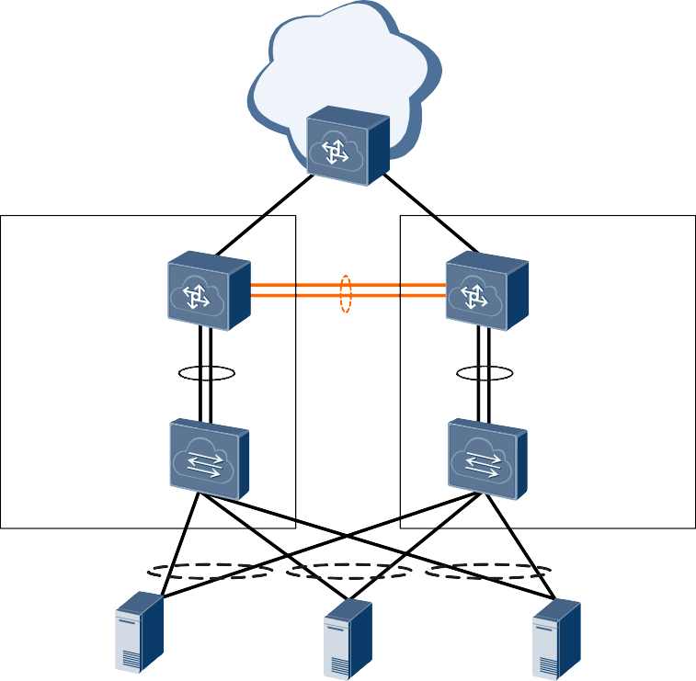
IP
Network
SVF 1
父交换机
Peer-link
SVF 2
父交换机
叶子交换机
…
…
叶子交换机
M-LAG
M-LAG
M-LAG
…... …...

应用场景

介绍 SVF 的典型应用场景。
如图 3-1 所示，SVF 系统中低成本的叶子交换机就近机架部署，用于服务器的连接， 降低了组网的成本。作为管理角色的父交换机可以集中部署，管理更加简单，且使得网络布线更加合理。

图3-1 SVF 在数据中心接入层的应用示意图
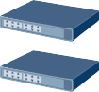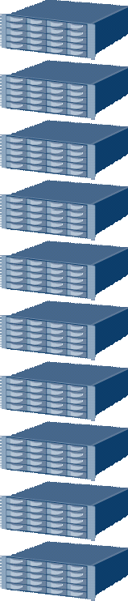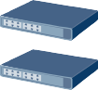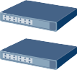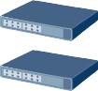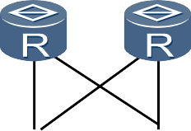
父交换机
叶子交换机
….
服务器机架

4 配置注意事项

介绍配置 SVF 时的注意事项。

软硬件要求

支持组建 SVF 的设备的软件及硬件要求如表 4-1 和表 4-2 所示。

表4-1 SVF 中的父交换机和叶子交换机组合

软件版本 | 父交换机型号 | 叶子交换机型号 | 备注
V100R00 | - CE12804 | - CE6850- | 一个 SVF 系统中的叶子交换机
5C00 | - CE12808 | 48T4Q-EI | 可以是不同系列、不同型号交
 | - CE12812  - CE12816 | - CE6810- 48S4Q-EI  - CE5810- | 换机的组合。例如 CE6810-  48S4Q-EI 和 CE5810-48T4S-EI  可以在同一个 SVF 系统中。
 |  | 48T4S-EI
 |  | - CE5810-
 |  | 24T4S-EI
V100R00 | - CE12804 | - CE6850-
5C10 | - CE12808 | 48T4Q-EI
 | - CE12812  - CE12816  - CE12804S | - CE6810- 48S4Q-EI  - CE5810- 48T4S-EI
 | - CE12808S | - CE5810-
 |  | 24T4S-EI
 |  | - CE5850-
 |  | 48T4S2Q-EI
 |  | - CE6810-48S-
 |  | LI
 |  | - CE6810-
 |  | 48S4Q-LI
 |  | - CE6810-
 |  | 24S2Q-LI
 |  | - CE6810-

软件版本 | 父交换机型号 | 叶子交换机型号 | 备注
 |  | 32T16S4Q-LI

表4-2 软硬件要求

项目 | 描述 | 备注
SVF 系统中父交换机数量 | 1 | 父交换机仅可以为单机设备，不可以是两台设备组建的堆叠。
SVF 系统中叶子交换机数量 | 1～32 | 叶子交换机仅可以为单机设备，不可以是多台设备组建的堆叠。
Fabric-port 成员接口类型 | 10GE 电口、  10GE 光口、  40GE 光口 | - 父交换机上被拆分出来的 10GE 或 40GE 口可以用来连接叶子交换机。  - 10GE 光口只能插入 10GE 光模块，不能插入 GE 光模块或GE 光电转换模块，否则不能组建 SVF。
Fabric-port 中成员端口的数量 | 1～8 | 为了保证可靠性，建议每个 Fabric-port 中至少加入两个成员端口。

叶子交换机在缺省情况下用于连接父交换机的端口，以及可以配置的端口请参照
#dc_cfg_svf_0011/table_up。

涉及网元
请参照“软硬件要求”部分。

License 支持

SVF 是设备的基本特性，无需获得 License 许可即可应用此功能。

版本支持
请参照“软硬件要求”部分。

特性依赖和限制

注意事项
配置 SVF 时，需要注意以下事项：
- 一台叶子交换机只能连接到一台父交换机。
- 用户可以在 VS 中配置 Fabric-port，不同 VS 中的 Fabric-port 的 ID 可以相同。VS 中的 Fabric-port 连接的叶子交换机端口都属于该 VS。

以上内容仅为本文档的试下载部分，为可阅读页数的一半内容。如要下载或阅读全文，请访问：https://d.book118.com/828106120032006046

